Písně z Jistebnického kancionálu vycházejí poprvé v kritickém vydání
Na česko-anglické edici spolupracovaly čtyři ústavy AV ČR a dvě fakulty UK
Praha 24. ledna 2020
Od devadesátých let zkoumal sedmičlenný tým složený z předních odborníků na středověkou hudbu, literaturu, teologii a český jazyk Jistebnický kancionál, jednu z nejvýznamnějších hudebních a literárních památek českého i evropského středověku. Výsledkem je publikace zahrnující první souhrnný přepis všech nápěvů i písňových textů, jejich překlad do angličtiny a také soubor kulturněhistorických studií. Ty hodnotí z široké perspektivy tuto unikátní sbírku českých a latinských písní, kde je mimo jiné zapsána i původní verze písně Ktož jsú boží bojovníci.
Publikace nese podtitul Cantionale a na její přípravě se podíleli vědci z šesti akademických institucí: Masarykův ústav a Archiv AV ČR, Filosofický ústav AV ČR, Ústav pro jazyk český AV ČR, Ústav pro českou literaturu AV ČR, Filozofická fakulta UK a Husitská teologická fakulta UK. Dílo čítající 341 stran vydává chomutovské Nakladatelství L. Marek a navazuje na 1. svazek edice (Graduál), který vyšel v roce 2005.
„Písně Jistebnického kancionálu byly doposud zveřejňovány jen jako ojedinělé ukázky. Ve větším počtu byly otištěny pouze v Nejedlého monografiích o husitském zpěvu z počátku 20. století,“ říká hlavní editorka, Hana Vlhová-Wörner z Masarykova ústavu a Archivu AV ČR. „Teprve tato edice umožňuje zkoumat Jistebnický kancionál v širších souvislostech,“ doplňuje vědkyně. Proto publikace přináší v češtině i angličtině psané studie, jejichž autoři hodnotí kancionál po stránce kulturněhistorické, hudební, slovesné a věroučné. Knihu doplňují další kapitoly – mimo jiné i identifikace biblických odkazů v písních a údaje o všech dosavadních vydáních každé písně.
Vztah k Emauzskému klášteru? Dosud záhada
Jistebnický kancionál vznikl začátkem 15. století a sloužil husitům k bohoslužebným obřadům.
Ve špatném stavu byl nalezen na půdě jistebnické fary před necelými 150 lety, v roce 1872.
Novým poznatkem současného bádání je to, že Jistebnický kancionál měl s velkou pravděpodobností zatím blíže nevyjasněný vztah k Emauzskému klášteru v Praze. „O tomto vztahu se s opatrností uvažuje již od první poloviny 20. století, nově na něj ukázala podobnost v překladech biblických textů.
Na konci 15. století působil jeden z bývalých mnichů Emauzského kláštera jako kněz v Jistebnici,
čímž se snad vysvětluje, jak se tento rukopis do tohoto jihočeského městečka dostal,“ vysvětluje Hana Vlhová-Wörner.
Jistebnický kancionál je důkazem důrazu jeho autorů na přijímání pod obojí a svědčí i o zapojení češtiny do náboženského života a důležité roli, kterou měl zpěv v životě středověkého člověka. „V řadě písní je zde uctívána Panna Maria, což dokazuje, že utrakvistické křídlo církve se nezříkalo mariánského kultu,“ dodává Hana Vlhová-Wörner.
Po vydání tohoto svazku tak bude zpřístupněna první třetina obsahu rukopisu (127 z celkového počtu 371 zpěvů a liturgických textů). Plné zhodnocení významu pramene v dějinách českého a evropského středověku umožní až publikace zbývajících tří svazků tohoto projektu (Breviarium – Antiphonale, Missale a Additamenta).

Jistebnický kancionál
editoři souborné kritické edice: David R. Holeton a Hana Vlhová-Wörner
sv. 2 Cantionale: Eliška Baťová, Jaromír Černý (†), Jan Frei, David R. Holeton, Jaroslav Kolár (†), Petr Nejedlý a Hana Vlhová-Wörner (hlavní editorka svazku)
Nakladatelství L. Marek, Chomutov 2019

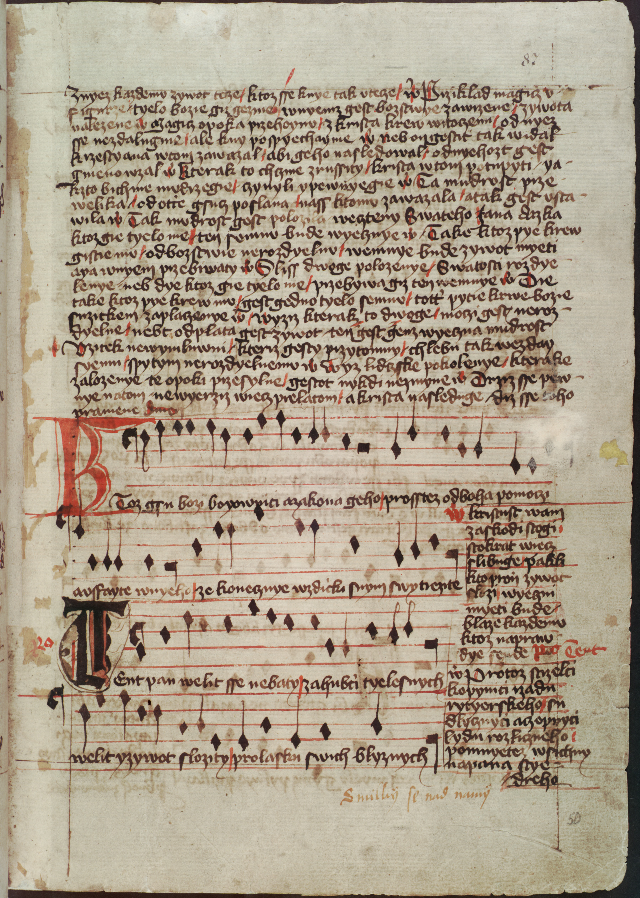
První zápis písně Ktož jsú boží bojovníci v Jistebnickém kancionálu
Foto: Jistebnický kancionál, rkp. Knihovny Národního muzea signatura II C 7, folio 50 recto.

Více informací:
doc. PhDr. Hana Vlhová-Wörner, Ph.D., Masarykův ústav a Archiv AV ČR
tel.: 605 505 280, e-mail: vlhova@mua.cas.cz

